ข้อมูลภาพรวมและประวัติความเป็นมาของตลาดสินค้าเกษตรล่วงหน้าแห่งประเทศไทย (โดยสรุป)

1. ประวัติตลาดสินค้าเกษตรล่วงหน้าแห่งประเทศไทย ตลาดสินค้าเกษตรล่วงหน้าแห่งประเทศไทย (ตสล.) - The Agricultural Futures Exchange of Thailand หรือ AFET (เอเฟท) ตั้งอยู่ที่ 87/2 ชั้น 15 อาคารซีอาร์ซี ออล ซีซั่นส์ เพลส ถนนวิทยุ แขวงลุมพินี เขตปทุมวัน กรุงเทพฯ 10330 เป็นนิติบุคคล จัดตั้งตามพระราชบัญญัติการซื้อขายสินค้าเกษตรล่วงหน้า พ.ศ. 2542 ทำหน้าที่เป็นศูนย์กลางในการซื้อขายสินค้าเกษตรล่วงหน้าภายใต้กฎระเบียบที่โปร่งใส และเป็นธรรม โดย AFET ได้เปิดให้ซื้อขายล่วงหน้าวันแรก เมื่อวันที่ 28 พฤษภาคม พ.ศ. 2547 นับเป็นตลาดล่วงหน้าแห่งแรกของประเทศไทย โดยสินค้าที่นำมาซื้อขายประเภทแรก คือ ยางแผ่นรมควันชั้น 3 ซึ่งเป็นสินค้าที่ได้รับความนิยมโดยมีปริมาณการซื้อขายมาอย่างต่อเนื่องการซื้อขายล่วงหน้าใน AFET จะมีสำนักหักบัญชี (Clearing House) เป็นหน่วยงานภายในของ AFET ทำหน้าที่เป็นศูนย์กลางในการหักบัญชี การชำระราคา การปรับฐานะเงินประกัน การส่งมอบรับมอบสินค้าเกษตร การสร้างความเชื่อมั่น และป้องกันการบิดพลิ้วสัญญาให้แก่ทุกฝ่ายที่เกี่ยวข้อง ลำดับการนำสินค้าเข้ามาซื้อขายล่วงหน้า ใน AFET เป็นดังนี้

ประเภท | ชื่อสินค้า | ชื่อย่อ | วันแรก  ที่เปิดซื้อขาย | วันสุดท้าย  ที่เปิดซื้อขาย
ยางพารา | แผ่นรมควันชั้น 3 | RSS3 | 28 พ.ค. 2547
 | ยางแท่ง | STR20 | 27 ก.ย.2548 | 26 ต.ค. 2549
 | น้ำยางข้น | LATEX | 27 ก.ย.2549 | 31 ส.ค.2550
มันสำปะหลัง | แป้งมัน | TS | 25 มี.ค. 2548 | 29 ก.พ. 2551
 | มันเส้น | TC | 18 ส.ค. 2549 | 21 เม.ย. 2558
ข้าว | ข้าวขาว 5% | WR5 | 26 ส.ค. 2547 | 8 ธ.ค.2550
 | ข้าวขาว 5% ขนาดเล็ก | WR5-M | 8 ส.ค.2548 | 30 พ.ย. 2549
 | ข้าวขาว 5% | WR5P | 1 ธ.ค. 2549 | 7 มิ.ย.2550
 | ข้าวขาว 5% แบบ Both option | BWR5 | 2 เม.ย.2550 | 21 เม.ย. 2558
 | ข้าวหอมมะลิ100% ชั้น2 แบบBoth option | BHMR | 14 ก.ค. 2551 | 21 เม.ย. 2558
 | ข้าวขาว 5% FOB | WRF5 | 29 พ.ค. 2554 | 21 เม.ย. 2558
สับปะรด | สับปะรดกระป๋อง | CPPL | 28 ก.ย. 2555 | 21 เม.ย. 2558
หมายเหตุ
RSS3 = Ribbed Smoked Rubber Sheet No.3 | STR20 = Block Rubber 20 | LATEX = Block Rubber 20
TS = Tapioca Starch Premium Grade | TC = Tapioca Chip Both Options | WR5 = White Rice 5%
WR5-M = White Rice 5% Broken Mini Sized Contract | WR5P = White Rice 5 Percent | BWR5 = White Rice 5% Both Options
BHMR = Thai Hom Mali 100% Grade B Both Options | WRF5 = White Rice 5% FOB | CPPL = Canned Pineapple Pieces in Light Syrup

วิสัยทัศน์ พันธกิจ และวัตถุประสงค์
วิสัยทัศน์
เป็นตลาดซื้อขายสินค้าเกษตรล่วงหน้าที่ได้รับการยอมรับในระดับสากลในการบริหารความเสี่ยง และเป็นแหล่งอ้างอิงราคา
พันธกิจ
- เป็นกลไกสำหรับผู้ที่เกี่ยวข้องสามารถเข้ามาป้องกันความเสี่ยงจากความผันผวนของราคาได้
- ราคาของตลาดสินค้าเกษตรล่วงหน้าเป็นราคาอ้างอิงในการซื้อขายสินค้าเกษตรทั้งในและต่างประเทศ
- มีการบริหารจัดการที่เป็นธรรมและมีความโปร่งใส โดยเป็นที่ยอมรับในระดับนานาชาติ
วัตถุประสงค์
- เพื่อให้สถาบันเกษตรกรและผู้ประกอบการ สามารถเข้ามาใช้ตลาดเป็นเครื่องมือป้องกันความเสี่ยงจากความผันผวนของราคา
- เพื่อให้เกษตรกรสามารถใช้ราคาตลาดสินค้าเกษตรล่วงหน้าเป็นราคาอ้างอิงในการซื้อขาย

- ปริมาณการซื้อขายทุกสินค้าตามจำนวนข้อตกลงต่อปี

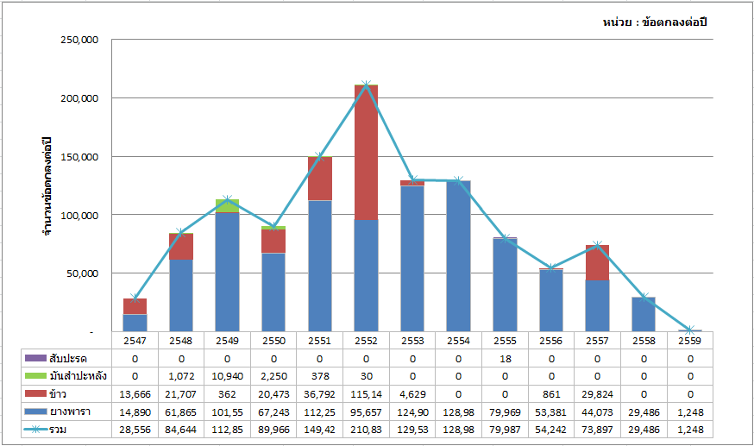

หมายเหตุ ข้อมูลถึงวันที่ 31 พฤษภาคม 2559
- ปริมาณและมูลค่าการซื้อขายล่วงหน้า RSS3 ต่อปี
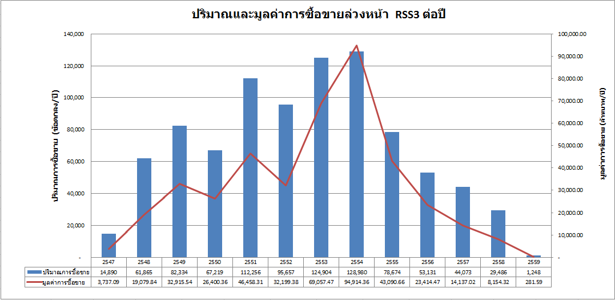
หมายเหตุ 1. ข้อมูลถึงวันที่ 31 พฤษภาคม 2559
2. ปริมาณการซื้อขายไม่รวม NLT*+EFP**
*NLT = Negotiated Large Trade, **EFP = Exchange of Futures for Physicals

- ปริมาณการซื้อขายเฉลี่ยต่อวันของ AFET
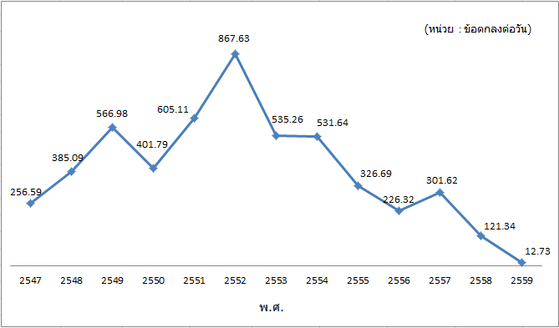

หมายเหตุ ข้อมูลถึงวันที่ 31 พฤษภาคม 2559

- ปริมาณการรับมอบส่งมอบสินค้า RSS3 เฉลี่ยต่อปี

หมายเหตุ 1. คำนวณจาก จำนวนข้อตกลงที่มีการรับมอบส่งมอบ หารด้วย จำนวนข้อตกลงทั้งหมดที่มีการซื้อขาย
2. ข้อมูลถึงวันที่ 31 พ.ค. 2559

- คณะกรรมการตลาดสินค้าเกษตรล่วงหน้า (คณะกรรมการตลาด)

พระราชบัญญัติการซื้อขายสินค้าเกษตรล่วงหน้า พ.ศ. 2542 (มาตรา 77) กำหนดให้มีคณะกรรมการตลาดประกอบด้วยบุคคลซึ่งคณะกรรมการกำกับการซื้อขายสินค้าเกษตรล่วงหน้า (คณะกรรมการ ก.ส.ล.) แต่งตั้งจำนวน 5 คน และบุคคลซึ่งสมาชิกเลือกตั้ง จำนวน 5 คน เป็นกรรมการ และผู้จัดการโดยตำแหน่งอีก 1 คน คณะกรรมการตลาดมีอำนาจและหน้าที่ควบคุมดูแลการดำเนินงานของตลาดและปฏิบัติการอื่นๆ ตามที่พระราชบัญญัติได้กำหนดไว้
กรรมการตลาดดำรงตำแหน่งมีวาระคราวละ 4 ปี โดยมีการแต่งตั้งทดแทนหรือเมื่อครบวาระมาอย่างต่อเนื่องนับตั้งแต่มีการแต่งตั้งคณะกรรมการตลาดในวาระแรกจนปัจจุบัน (เดือนมิถุนายน 2559) มีผู้ดำรงตำแหน่งประธานกรรมการตลาดเป็นจำนวนทั้งสิ้น 6 ท่าน ประกอบด้วย

ลำดับ | ชื่อ-สกุล | ระยะเวลาดำรงตำแหน่ง | หมายเหตุ
1. | นายชนะ รุ่งแสง | 20 ก.ย. 2544 - 10 เม.ย. 2545 | 11 เม.ย. - 16 มิ.ย. 2545 ประธานกรรมการตลาดว่าง
2. | นายศุกรีย์ แก้วเจริญ | 17 มิ.ย. 2545 - 31 ธ.ค. 2545
3. | ดร.สุวรรณ วลัยเสถียร | 9 เม.ย. 2546 - 25 มิ.ย. 2549 | ช่วง 1 ม.ค. 2546 - 8 เม.ย. 2546 ประธานกรรมการตลาดว่าง (ดร.พิศิษฐ์ เศรษฐวงศ์ ทำหน้าที่ ประธานที่ประชุมชั่วคราว)
4. | นายสนิท วรปัญญา | 25 มิ.ย. 2549 - 30 มิ.ย. 2553
5. | นายประสาท เกศวพิทักษ์ | 6 ก.ค. 2553 - 30 ต.ค.2557
6. | ดร.ชัยพัฒน์ สหัสกุล | 13 พ.ย. 2557 - ปัจจุบัน
รายชื่อ คณะกรรมการตลาดชุดแรก ได้แก่
- นายชนะ รุ่งแสง ประธานกรรมการ
- ร้อยโทสุชาย เชาว์วิศิษฐ์ กรรมการ
- นายชัยยุทธ สุทธิธนากร กรรมการ
- นางกุลภัทรา สิโรดม กรรมการ
- นายเสรี เด่นวรลักษณ์ กรรมการ
- นายประสิทธ์ ดำรงชิตานนท์ กรรมการ
- นายชาญชัย บุญฤทธิ์ไชยศรี กรรมการ
- นายธรรมนูญ อานันโทไทย กรรมการ
- นายอภิชาติ พงษ์ศรีหดุลชัย กรรมการ
- นายทวี วิริยฑูรย์ กรรมการ
- นายชาลทอง ปัทมพงศ์ กรรมการและผู้จัดการ

สำหรับคณะกรรมการตลาดชุดปัจจุบัน (ตั้งแต่วันที่ 1 พฤศจิกายน 2557- ปัจจุบัน) มีองค์ประกอบ ดังต่อไปนี้
- นายชัยพัฒน์ สหัสกุล ประธานกรรมการ
- น.ส.สุทัศนีย์ ราชเรืองระบิน กรรมการ
- นายสุภาพ วงศ์เกียรติขจร กรรมการ
- นายเสรี เด่นวรลักษณ์ กรรมการ
- นางพรอนงค์ บุษราตระกูล กรรมการ
- นายปราโมช ไตรจักรภพ กรรมการ
- นายประสิทธิ์ เตชะจงจินตนา กรรมการ
- นายไพฑูรย์ วงศาสุทธิกุล กรรมการ
- นายพสิษฐ์ เจริญศรี กรรมการ
- นายบัณฑิต เกิดวงศ์บัณฑิต กรรมการ

- รายชื่อผู้จัดการตลาด

ลำดับ | ชื่อ-สกุล | ระยะเวลาดำรงตำแหน่ง | หมายเหตุ
1 | นายชาลทอง ปัทมพงศ์ | 20 ก.ย. 2544 - 11 เม.ย. 2545 | ช่วงระหว่าง 12 เม.ย. 2545 - 30 มิ.ย. 2545 ตำแหน่งผู้จัดการว่าง
2 | นายเสรี เด่นวรลักษณ์ | 1 ก.ค. 2545 - 14 ก.ย. 2545
3 | นายพันธ์ศักดิ์ เวชอนุรักษ์ | 15 ก.ย. 2546 - 20 ส.ค. 2547
4 | นางนภาภรณ์ คุรุพสุธาชัย | 20 ส.ค. 2547 - 11 ธ.ค. 2550 | 12 ธ.ค.-14 ก.พ. 2551 นายนิทัศน์ ภัทรโยธิน เป็นผู้ทำการแทนผู้จัดการ
5 | นายนิทัศน์ ภัทรโยธิน | 15 ก.พ. 2551 - 4 ก.พ. 2554
6 | นายประสาท เกศวพิทักษ์ | 4 ก.พ. 2554 - 30 ก.ย. 2554 | ผู้ทำการแทนผู้จัดการ
7 | นายชาตรี สหเวชภัณฑ์ | 1 ต.ค. 2554 - 1 ก.ค. 2556
8 | นายศักดิ์ดา ทองปลาด | 12 มิ.ย. 2556 - 30 ก.ย. 2557 | ผู้ทำการแทนผู้จัดการ
9 | นายวิวัฒน์ ตีระวนิชพงศ์ | 1 ต.ค. 2557 - 29 พ.ค. 2558
10 | นายสุภาพ วงศ์เกียรติขจร | 29 พ.ค. 2558 - ปัจจุบัน | กรรมการและผู้ทำการแทนผู้จัดการ

- รายชื่อสมาชิกตลาดประเภท-นายหน้าซื้อขายล่วงหน้า ตั้งแต่อดีตจนปัจจุบัน มีทั้งหมด จำนวน 21 ราย

ลำดับ | บริษัท | ชื่อย่อ
 | บริษัท เจเอสพี. ฟิวเจอร์ส จำกัด | ชื่อย่อ JSP
 | บริษัท รีพเอเชีย จำกัด | ชื่อย่อ RAS
 | บริษัท ธนเกษตร จำกัด | ชื่อย่อ TAA
 | บริษัท อยู่ยงฟิวเจอร์สเทรดดิ้ง จำกัด | ชื่อย่อ UYF
 | บริษัท ฟิวเจอร์ อกริ เทรด จำกัด | ชื่อย่อ FAT
 | บริษัท แอ็กโกร์ว เอ็นเตอร์ไพร์ส จำกัด | ชื่อย่อ AGE
 | บริษัท บางกอก ฟิวเจอร์ส เทรด จำกัด | ชื่อย่อ PPP
 | บริษัท เอ.เอ็น.ที. (ไทยแลนด์) จำกัด | ชื่อย่อ ANT
 | บริษัท เมอร์ชั่นส์ ฟิวเจอร์ จำกัด | ชื่อย่อ MCF
 | (เปลี่ยนชื่อจาก บริษัท ลาดบัวหลวง พัฒนา จำกัด (LPC))
 | บริษัท หงต้า ฟิวเจอร์ส จำกัด | ชื่อย่อ HOT
 | บริษัท พัฒนาเกษตรล่วงหน้า จำกัด | ชื่อย่อ PAF
 | บริษัท แอโกรเวลท์ จำกัด | ชื่อย่อ AGR
 | บริษัท โกลบอล อะโกร เทรด จำกัด | ชื่อย่อ GAT
 | บริษัท สรกิจ จำกัด | ชื่อย่อ SRC
 | บริษัท ดีเอส ฟิวเจอร์ส จำกัด | ชื่อย่อ DSF
 | บริษัท แอ๊กกรีคัลเจอร์ พรอสเพ็ค จำกัด | ชื่อย่อ APC
 | บริษัท ไชย ฟิวเจอร์ส เอ็กซุเบอแรนซ์ จำกัด | ชื่อย่อ CFX
 | บริษัทหลักทรัพย์ฟิลลิป (ประเทศไทย) จำกัด (มหาชน) | ชื่อย่อ PST
 | บริษัทหลักทรัพย์ เอเซีย พลัส จำกัด (มหาชน) | ชื่อย่อ ASP
 | บริษัทหลักทรัพย์ เคที ซีมิโก้ จำกัด | ชื่อย่อ KTZ
 | บริษัท อินฟินิตี้ เวลท์ ฟิวเจอร์ส จำกัด | ชื่อย่อ IWF
 | บริษัท เอเซีย คอมมอดิตี้ ฟิวเจอร์ส จำกัด | ชื่อย่อ ACF
ปัจจุบัน (ณ วันที่ 9 มิถุยายน 2559) มีทั้งสิ้น 4 ราย ได้แก่

 | บริษัท แอ็กโกร์ว เอ็นเตอร์ไพร์ส จำกัด | ชื่อย่อ AGE
 | บริษัท หงต้า ฟิวเจอร์ส จำกัด | ชื่อย่อ HOT
 | บริษัท ดีเอส ฟิวเจอร์ส จำกัด | ชื่อย่อ DSF
 | บริษัท อินฟินิตี้ เวลท์ ฟิวเจอร์ส จำกัด | ชื่อย่อ IWF
รายชื่อสมาชิกตลาดประเภท - ผู้ค้าล่วงหน้า มีทั้งหมดมีจำนวน 3 ราย

 | บริษัท วงศ์บัณฑิต | ชื่อย่อ VON
 | บริษัท วันชัยการเกษตร จำกัด | ชื่อย่อ WCA
 | บริษัท เซาท์แลนด์รับเบอร์ จำกัด | ชื่อย่อ SLR
ปัจจุบัน (ณ วันที่ 9 มิถุยายน 2559) มีจำนวน 1 ราย ได้แก่

 | บริษัท วงศ์บัณฑิต | ชื่อย่อ VON

- เมื่อวันที่ 5 พฤศจิกายน 2558 พระราชบัญญัติยกเลิกพระราชบัญญัติการซื้อขายสินค้าเกษตรล่วงหน้า พ.ศ. 2542 พ.ศ. 2558 ได้ประกาศในราชกิจจานุเบกษา และมีผลใช้บังคับเป็นกฎหมาย ตั้งแต่วันที่ 6 พฤศจิกายน 2558 เป็นต้นมา โดยกำหนดให้ตลาดสินค้าเกษตรล่วงหน้าแห่งประเทศไทยยุบเลิกภายในกำหนด 15 เดือน นับแต่วันที่พระราชบัญญัตินี้ใช้บังคับ กล่าวคือ ภายในกำหนดวันที่ 6 กุมภาพันธ์ 2560
เหตุผลในการประกาศใช้พระราชบัญญัติยกเลิกพระราชบัญญัติการซื้อขายสินค้าเกษตรล่วงหน้า พ.ศ. 2542 พ.ศ. 2558 คือโดยที่ปัจจุบันตลาดซื้อขายล่วงหน้าของประเทศไทย มี 2 ตลาด คือ ตลาดสินค้าเกษตรล่วงหน้าแห่งประเทศไทย (AFET) ซึ่งทำหน้าที่เป็นศูนย์กลางในการซื้อขายล่วงหน้าสินค้าเกษตร กับบริษัท ตลาดสัญญาซื้อขายล่วงหน้า (ประเทศไทย) จำกัด (มหาชน) (TFEX) ซึ่งทำหน้าที่เป็นศูนย์ซื้อขายสัญญาซื้อขายล่วงหน้าในสินค้าทั่วไปตามกฎหมายว่าด้วยสัญญาซื้อขายล่วงหน้า ซึ่งทั้งสองตลาดมีขั้นตอนการซื้อขายที่ใกล้เคียงกัน สมควรให้มีการซื้อขายล่วงหน้าภายใต้กฎหมายว่าด้วยสัญญาซื้อขายล่วงหน้าเพียงตลาดเดียว อันจะเกิดผลดีต่อประเทศในด้านการประหยัดต่อขนาด (Economy of Scale) และเป็นการให้ความสะดวกแก่ผู้ซื้อผู้ขายที่สามารถทำธุรกรรมได้ในตลาดเดียว อันจะเป็นแนวทางหนึ่งที่จะช่วยส่งเสริมประสิทธิภาพของกลไกตลาดซื้อขายล่วงหน้าในประเทศไทยให้เกิดความสามารถเชิงแข่งขัน (Competitive Advantage) กับตลาดซื้อขายล่วงหน้าอื่นในภูมิภาคได้

* * * * * * * * * * * * * *
ข้อมูลปรับปรุง ณ วันที่ 9 มิถุนายน 2559

